**Получение композитных материалов на основе функциональных сверхразветвленных полиорганосилоксанов и наночастиц переходных металлов**

***Розанова Ю.В.1, 2, Мигулин Д. А.1, Мешков И.Б.1, Музафаров A.M.1***

*Студент, 2 курс магистратуры*

*1Институт синтетических полимерных материалов им. Н.С. Ениколопова РАН, Москва, Россия*

*2Московский физико-технический институт ([национальный исследовательский университет](https://ru.wikipedia.org/wiki/%D0%9D%D0%B0%D1%86%D0%B8%D0%BE%D0%BD%D0%B0%D0%BB%D1%8C%D0%BD%D1%8B%D0%B9_%D0%B8%D1%81%D1%81%D0%BB%D0%B5%D0%B4%D0%BE%D0%B2%D0%B0%D1%82%D0%B5%D0%BB%D1%8C%D1%81%D0%BA%D0%B8%D0%B9_%D1%83%D0%BD%D0%B8%D0%B2%D0%B5%D1%80%D1%81%D0%B8%D1%82%D0%B5%D1%82)), Москва, Россия*

*E-mail: rozanova@ispm.ru*

Исследована серия новых полимеров на основе кремния, обладающих уникальной разветвленной молекулярной структурой. Эти полимеры были успешно использованы для стабилизации наночастиц серебра и золота контролируемого размера [1-2].

Кроме того, исследования включают изучение возможности использования композитных материалов, содержащих координационноспособные азотсодержащие полиорганоалкоксилоксановые полимеры и наночастицы серебра (Рис. 1) и золота [3]. По данным исследования удалось получать серебряные наночастицы в интервале от 1 до 20 нанометров. Средний размер наночастиц золота достигал 2.5 нм. Интерес к таким материалам обусловлен их потенциальным применением в функционализации различных поверхностей и создании нанокомпозитных покрытий, представляющих практический и научный интересы.

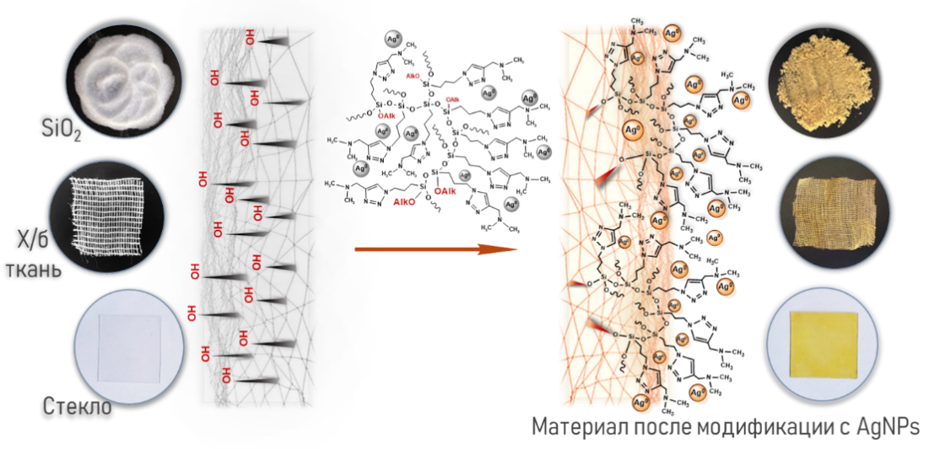Используя современные методы анализа, изучены свойства полученных нанокомпозитных материалов. Результаты показали, что эти материалы обладают выраженной антибактериальной активностью.

Рис. 1. Общая схема получения модифицированного материала, содержащего наночастицы серебра и поли(ДМА-1,2,3-триазол)силоксан

*Работа была выполнена при поддержке гранта РНФ № 21-13-00437.*

**Литература**

1. Dmitry Migulin, Sergey Milenin, Georgy Cherkaev, Alexey Zezin, Elena Zezina, Aziz Muzafarov Reactive and Functional Polymers, 2020, 154, 104648-1046563.

2. Migulin D., Milenin S., Cherkaev G. Journal of Organometallic Chemistry, 2018. 859, 24-32.

3. Dmitry Migulin, Julia Rozanova, Vasily Migulin, Georgy Cherkaev, Ivan Meshkov, Alexey Zezin, Aziz Muzafarov Soft Matter, 2022, 18(12), 2441-2451